Учим детей рассказывать сказки по сюжетным картинкам.

Дорогие родители! Занятия по картинкам научат ребенка говорить точно и выразительно, сочинять веселые и поучительные истории и сказки, рассуждать, сравнивать, устанавливать причину и следствие событий, делать выводы, различать звуки родного языка.
Сочинение сказок по картинкам.
Сочинение сказок по картинкам поможет детям научиться рассказывать сказку в определенной последовательности, в соответствии со структурой повествования (начало, середина, конец), использовать образные выразительные средства языка, будет способствовать развитию воображения и творчества ребенка.
Если ребенку сложно самостоятельно сочинить сказку, то помогите ему. Скажите начала фразу, а малыш ее продолжит сам. Посмотрите, как это сделано в заданиях к картинкам «Три поросенка». Можно помочь ребенку, дав ему план. Если при рассказывании возникла длительная пауза, помогите ребенку вопросами: «Что случилось с поросенком дальше?» или «Куда пошел поросенок? Кого он встретил?».

Рассказываем сказку "Три поросёнка" по картинкам
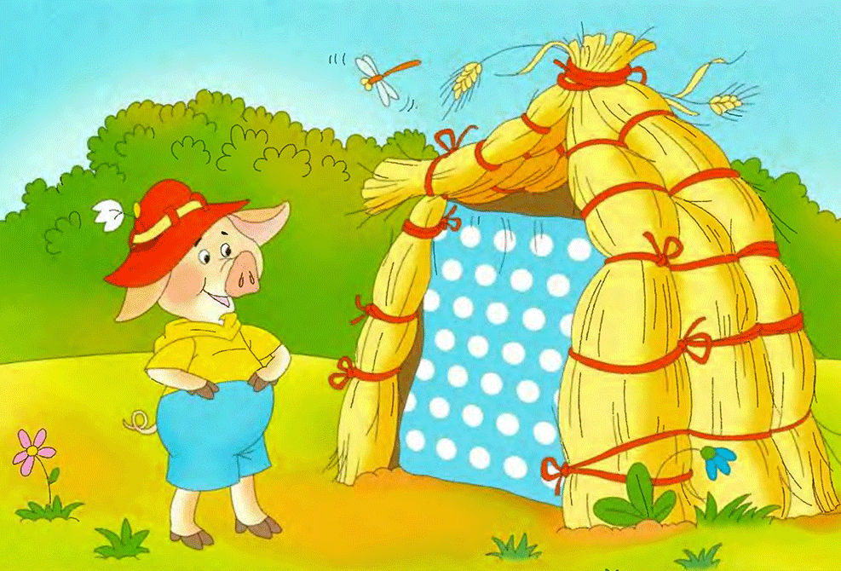

Посмотри первую картинку. Кто нарисован на картинке? Назови поросенка ласково. Что делает поросенок на этой картинке? Какой он?

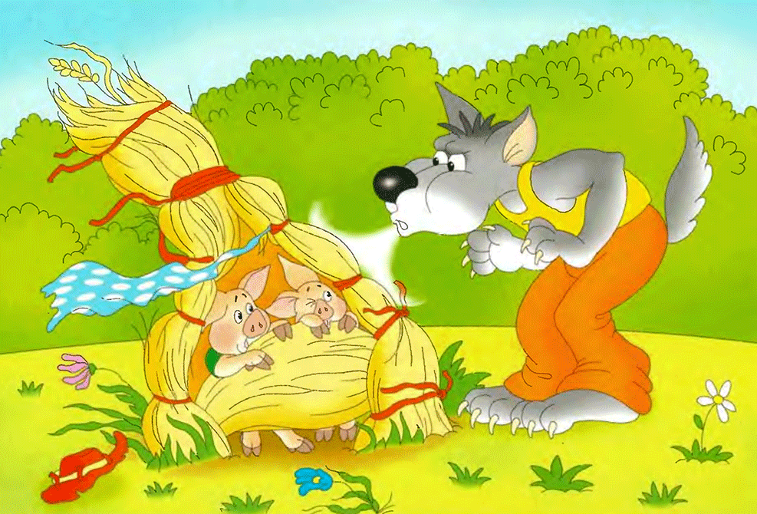

Кто пришел к поросятам? Какие неприятности случились с ними?

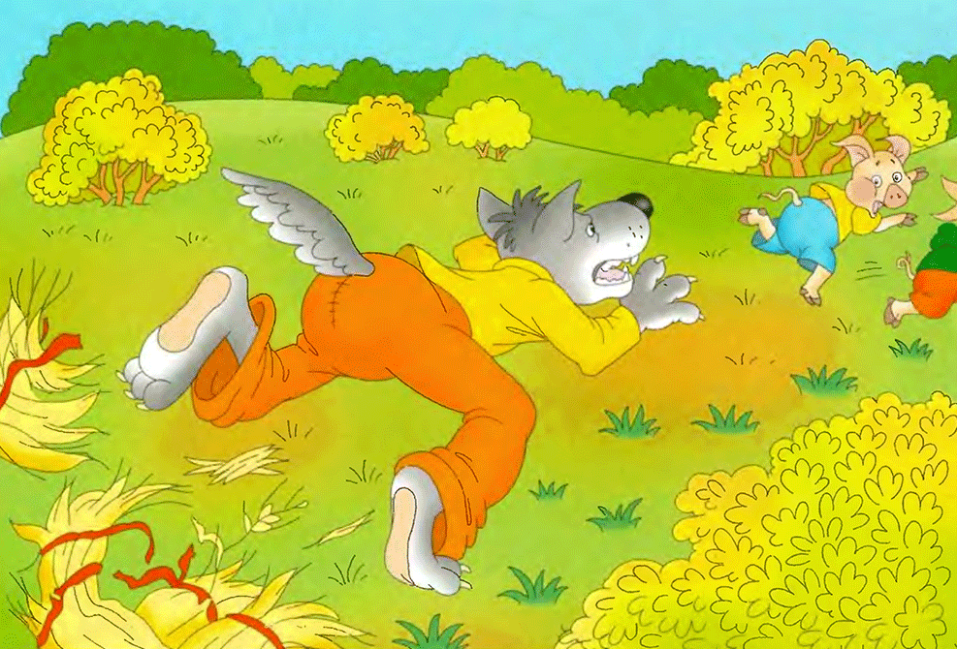

Посмотрим, угадал ли ты (откройте третью картинку). Что произошло с поросятами? Почему с ними это случилось?
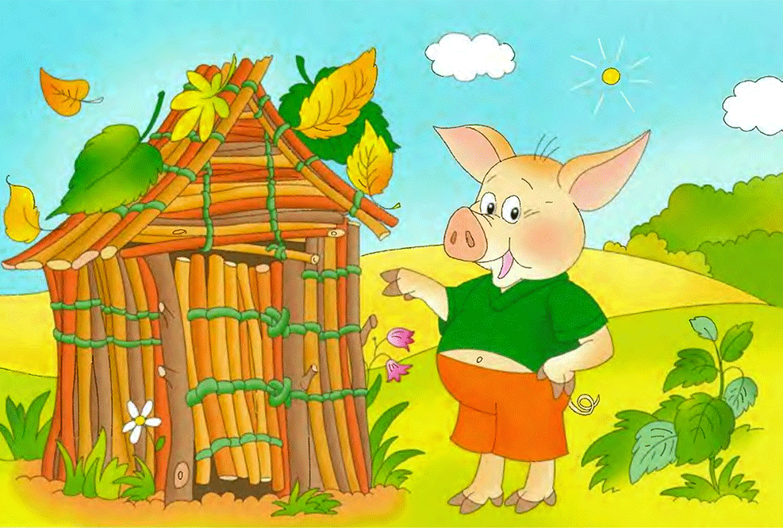
Давайте придумаем загадку о поросенке: «У меня есть к вам вопрос – кто испачкал рот и нос? Кто в луже целый день сидит и, хрюкая, на вас глядит. Подскажите мне друзья, как зовут её - … (свинья)». Загадай эту загадку своим друзьям.

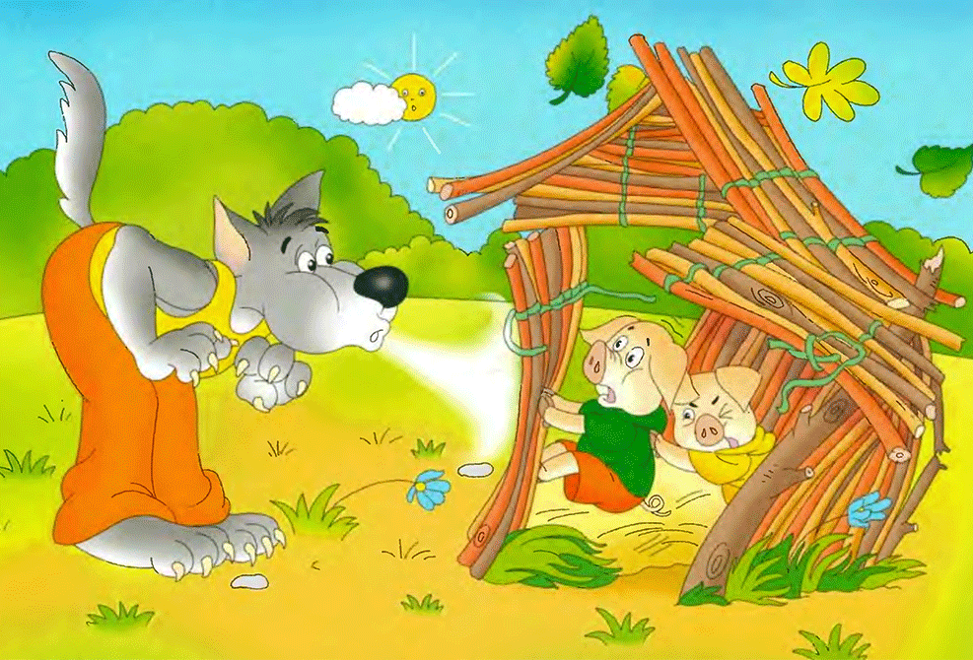

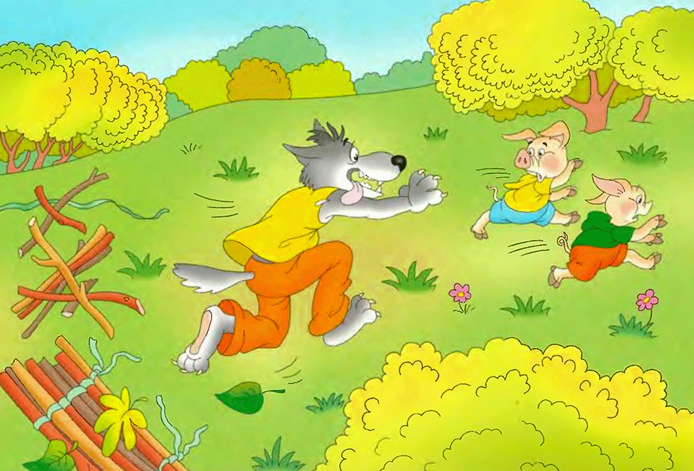
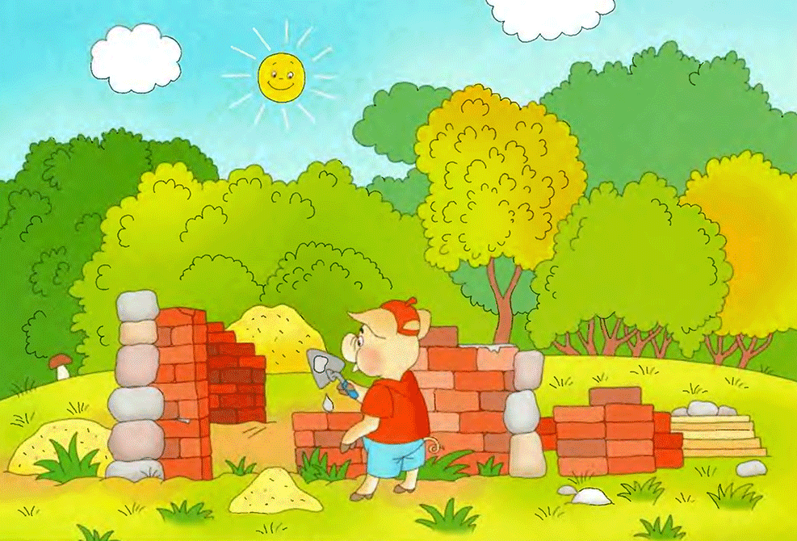

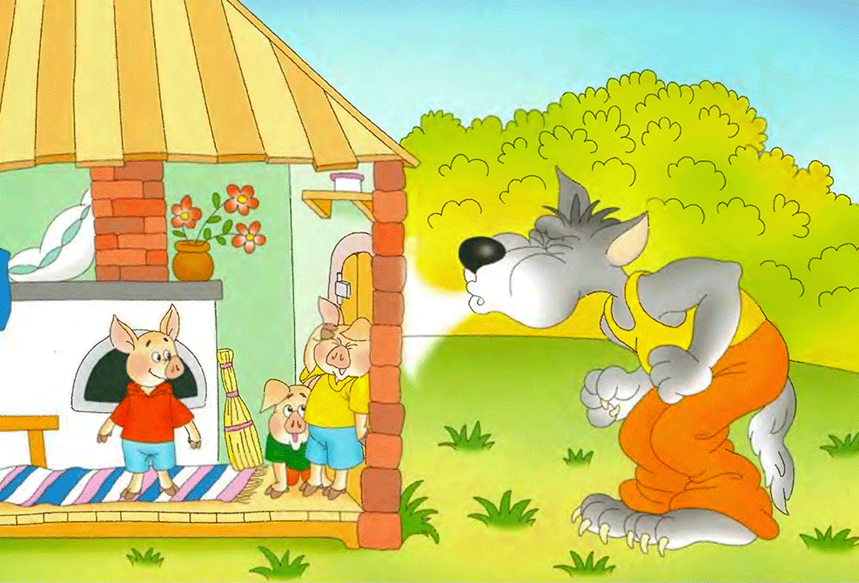

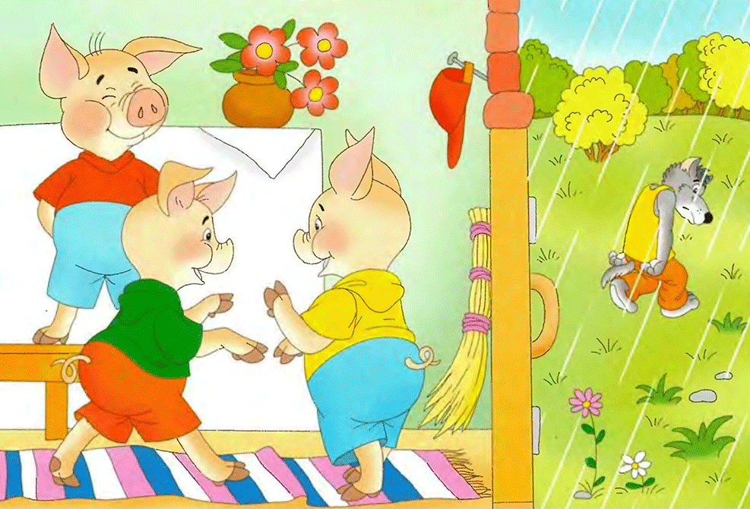

Давайте вместе расскажем сказку о том, как поросята спаслись от волка и что из этого вышло. Как ты её назовешь? Из названия должно быть понятно, о чем говорится в твоей сказке.
Развитие речи – это не «сухое» выполнение заданий, а живое общение с малышами и интересное совместное творчество! Это не урок, а веселая игра, в которой мы отгадываем загадки, придумываем, рассматриваем, делимся своими впечатлениями! Если у Вас это получилось – я очень рада за Вас и Ваших детей!

Желаю Вам радости общения с малышом и интересных занятий с ним!

